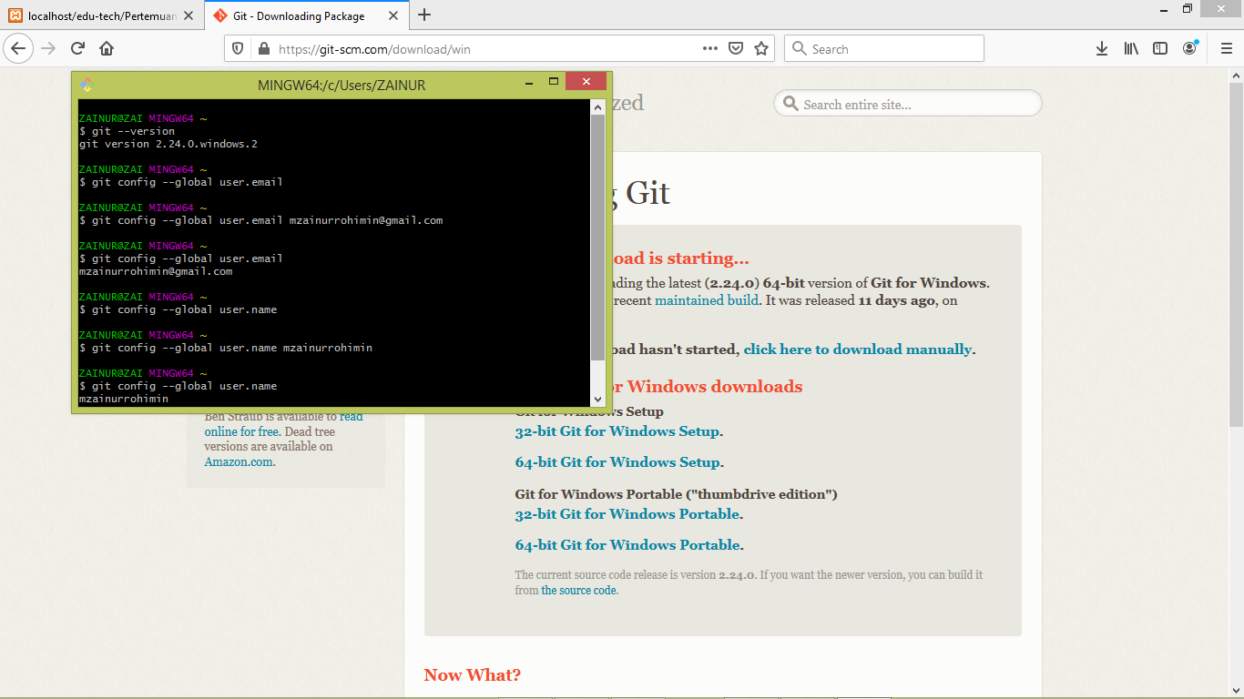

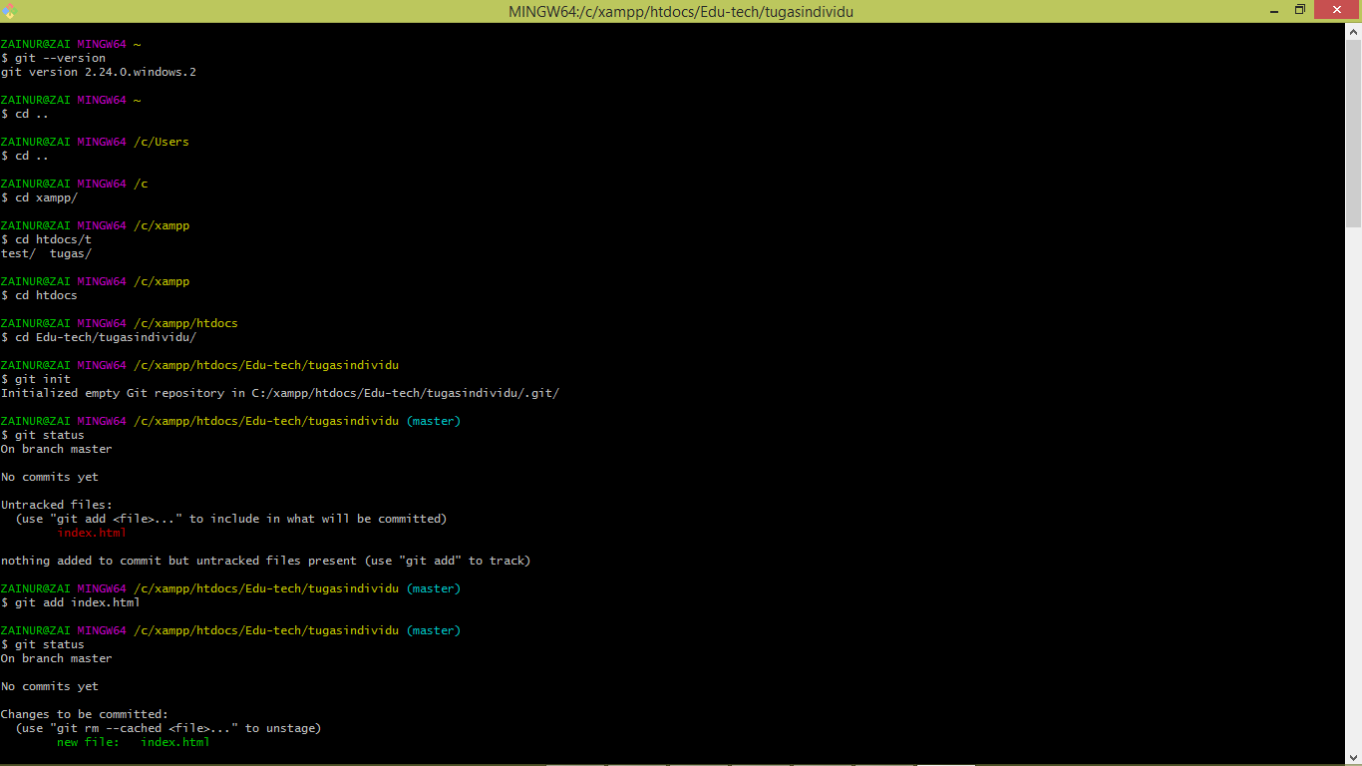

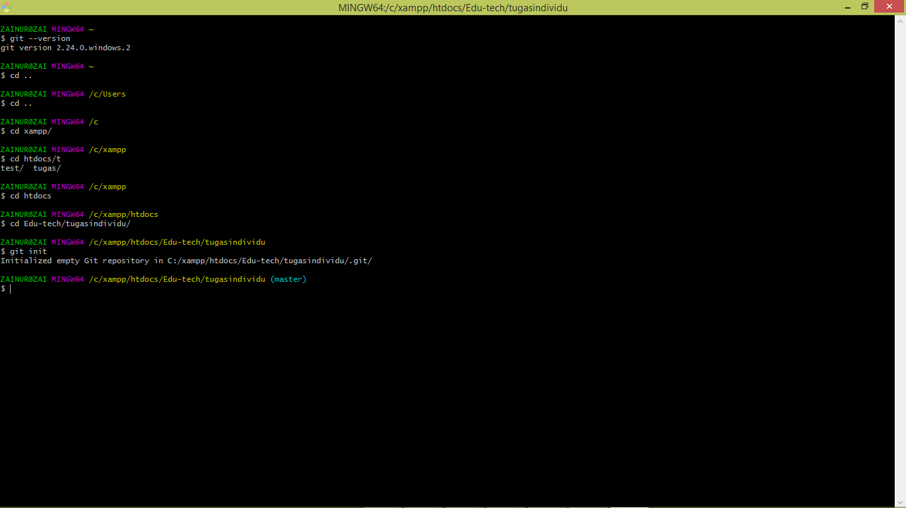

Git status

Git add header.html (untuk satu file)

Git add . (untuk menambahkan banyak revisi atau file menjadi satu add)

Git status

Git commit –m “menambahkan file header.html”

Git status

Git log –oneline

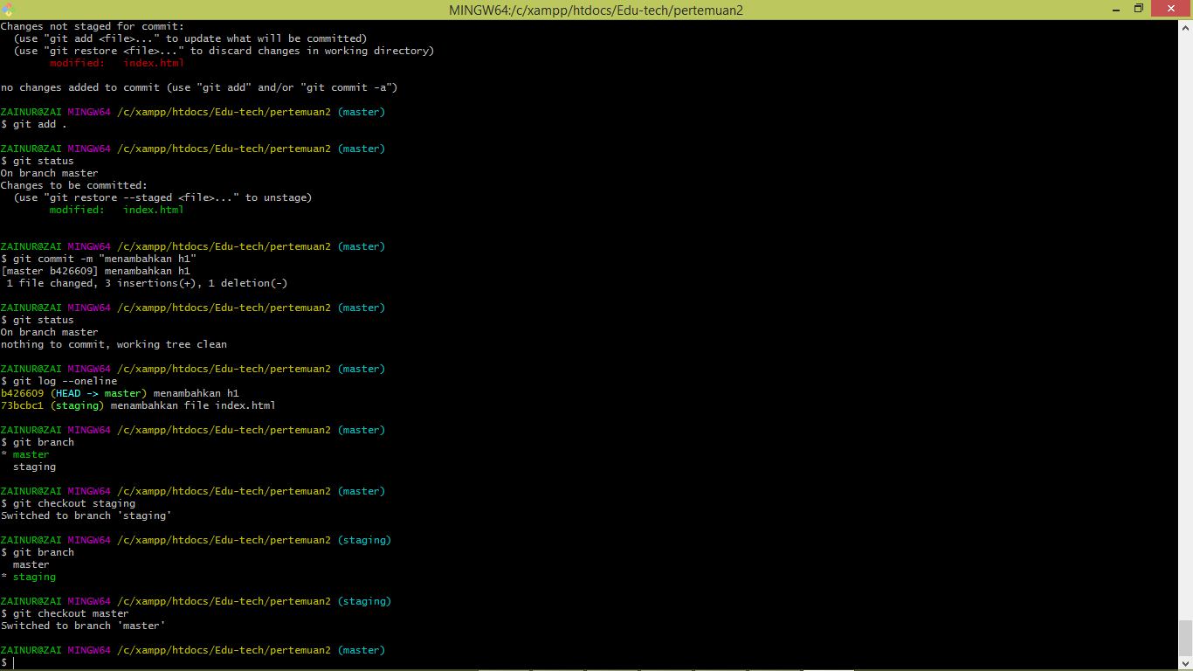

Git branch staging (untuk membuat branch baru)

Git branch (untuk melihat beberapa branch yang dibuat)

Git checkout staging (untuk berpindah branch yang ingin digunakan)